ФЕДЕРАЛЬНОЕ АГЕНТСТВО СВЯЗИ

Федеральное государственное бюджетное образовательное учреждение высшего образования

«ПОВОЛЖСКИЙ ГОСУДАРСТВЕННЫЙ УНИВЕРСИТЕТ ТЕЛЕКОММУНИКАЦИЙ И ИНФОРМАТИКИ»

Факультет 1

**ОТЧЕТ**

**ПО ЛАБОРАТОРНОЙ РАБОТЕ №** 6

по дисциплине Системы управления базами данных

|  |  |  |
| --- | --- | --- |
| **ВЫПОЛНИЛ** | | |
| студент | РПИС-11  (группа) | Яковлев П. Н.  (ФИО) |
|  | **ПРОВЕРИЛ** |  |
| (должность) | | Борисов В.В.  (ФИО) |

Самара

2023

Установка

Окружение для сборки

sudo apt-get install --yes libreadline-dev libncurses5-dev libpcre3-dev libssl-dev perl make build-essential

Redis

sudo apt-get install --yes redis-server redis-tools

echo 'ULIMIT=65536' >> /etc/default/redis-server

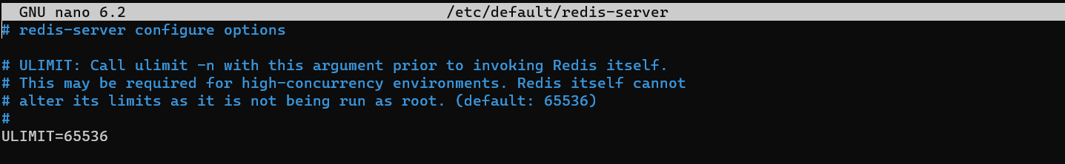

service redis-server restart

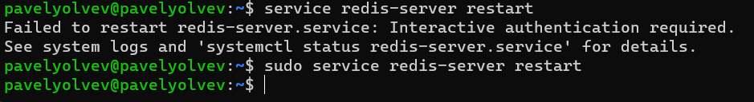

[Ссылка](http://redis.io/topics/quickstart) на quick start

NginX + redis2_module

sudo -i

mkdir -p /opt/{nginx-build,nginx,redis2}/

cd /opt/redis2

wget ' <https://github.com/openresty/redis2-nginx-module/archive/refs/tags/v0.15.tar.gz> ’

tar xf v0.15.tar.gz

cd -

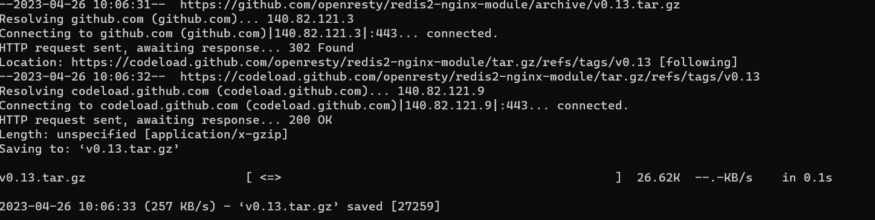

cd /opt/nginx-build/

wget ' [https://nginx.org/download/nginx-1.18.0.tar.gz'](http://nginx.org/download/nginx-1.9.15.tar.gz')

tar -xzvf nginx-1.18.0.tar.gz

cd nginx-1.18.0/

apt-get install libpcre3 libpcre3-dev zlib1g zlib1g-dev libssl-dev

./configure --prefix=/opt/nginx --add-module=/opt/redis2/redis2-nginx-module-0.15/

make -j2

make install

Настройка

sudo -i

cd /opt/nginx/

cat <<EOF > nginx.conf.tpl

events {

worker_connections 4096;

}

http {

server {

listen 8000;

location / {

# $uri variable holds part of url after "address:port"

# Redis Server is available via 6379 port on localhost

## DO YOUR WORK HERE ##

# docs: <https://github.com/openresty/redis2-nginx-module>

}

}

}

cp -a nginx.conf.tpl nginx.conf

vim nginx.conf # FIX CONFIG HERE

Управление NginX'ом

Запуск:

cd /opt/nginx/

ulimit -n 65536

./sbin/nginx -c nginx.conf

Остановка:

pkill nginx # останавливает все nginx-процессы в системе

Тестирование

Apache Benchmark

Установка:

sudo apt-get install -y apache2-utils

Запуск:

ulimit -n 65536

ab -n 10000 -kc 500 <http://server:8000/url1>

Страница nginx по умолчанию:

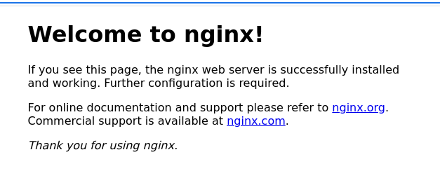

Запуск на nginx своей страницы:

Изменение nginx.conf:

Добавлено пространство location /MyAwesomePage

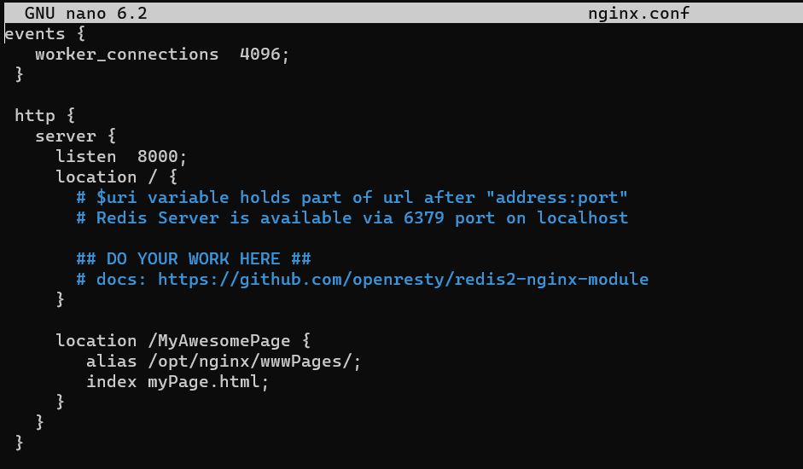

Создана папка для хранения страницы

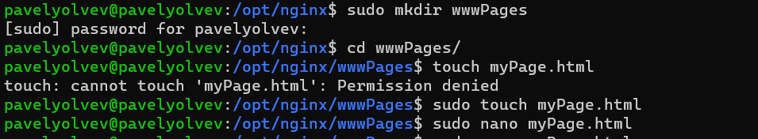

Html код myPage.html:

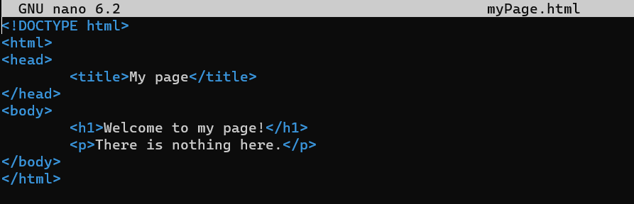

Результат:

Страница отображается по пути http://127.0.0.1:8000/MyAwesomePage/



Тогда как приветственное окно nginx в корне сайта:

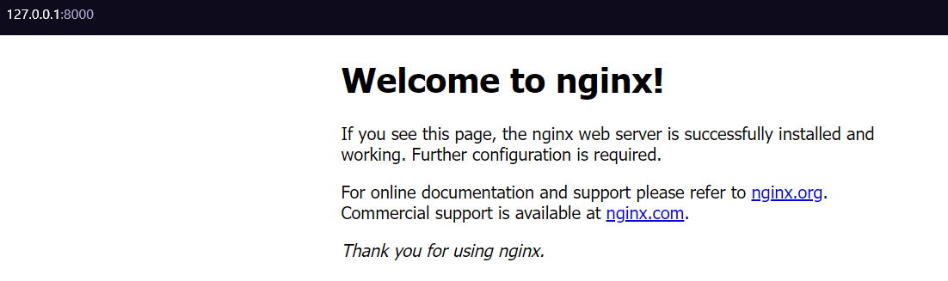

**Настроить её так, чтобы в Redis записывалось каждое посещение страницы (ключ - url страницы)**

Создание базы redis:

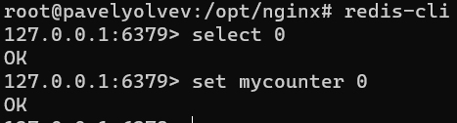

Файл nginx.conf:

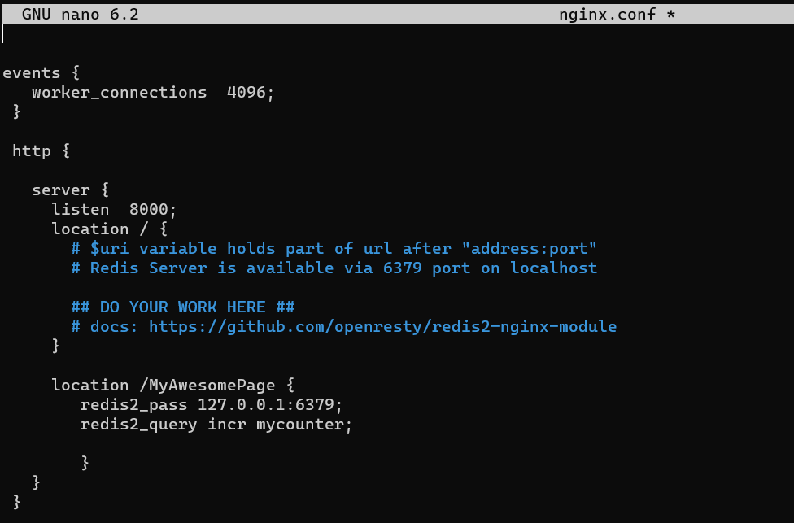

Вид страницы в таком случае:

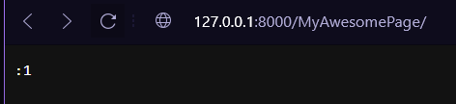 где 1 – количество посещений страницы

Бенчмарк страницы:

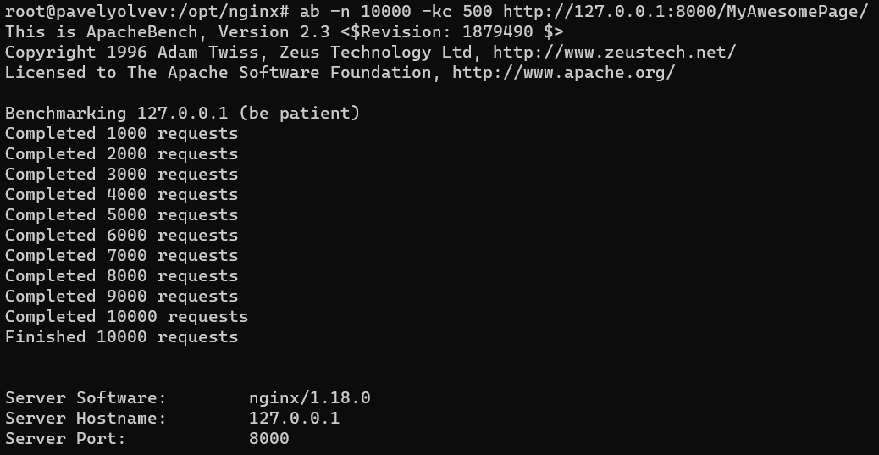

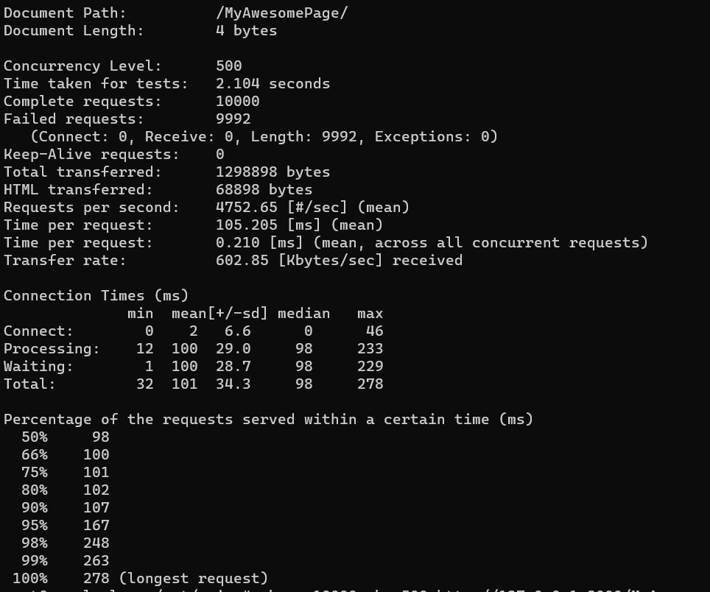

После бенчмарка:

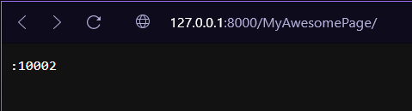

Значение в redis-cli:

